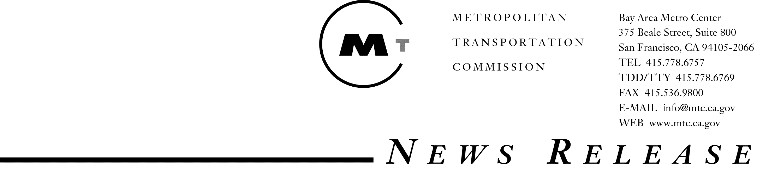

立即發布 聯繫人: Randy Rentschler 415.778.6780

州長簽署MTC支持的法案
要求汽車經銷商在汽車售出時安裝車牌

三藩市，2016年7月26日 . . . 執法部門將更容易抓到那些過橋逃費者和其他違法者，這都得益於MTC支持的立法，其要求汽車經銷商給購買的新車安裝車牌，而不是一種通用的紙質標籤。AB 516這項措施由議會發言人Tem Kevin Mullin (D-南三藩市)提出，並於昨日由州長Edmund G. Brown, Jr. 簽署成為法律。這項法律更容易查明涉及犯罪或交通事故中的車輛，同時可遏制快速增長的無車牌車主過橋逃費的問題。
“我很高興布朗州長簽署了AB 516，” Mullin說。 “我也很感謝像MTC這些對此大力支持的機構。這個法案不僅為執法機構提供有助於處理犯罪的重要信息，而且還將可以收回數百萬的資金，比如像MTC這些機構無法收回逃避的過橋、公路及快車道的費用。這些資金可用來造福灣區，更廣泛來說，造福所有加州人。”
MTC 估計灣區每年失去約$900萬未收回的過路費，而南加州則失去$1000萬的過路費和快車道費 — 否則，這些資金將被用於再投資加州的基礎設施。
該Mullin法案要求購買的新車在開出經銷商鋪時要有一個紙質識別車牌，而不是一個通用標籤。這是仿效其他十幾個州實行的臨時車牌項目。其取代了用於跟踪購買新車的過時紙質系統，一旦購買的新車開出經銷商鋪，執法機構將可查詢實時數據庫。加州機動車管理局(California Department of Motor Vehicles) 仍會將永久車牌寄給購車者。
各立法機關和加州新車經銷商協會均支持該法案，而且，Michael Bonanomi 於2013年在南加州街道上被撞死，肇事駕駛人撞到後逃跑並持有臨時車牌，此交通事故後，有5000多人也在網上簽署了請願書。
MTC是一間為三藩市灣區的九個縣規劃交通、籌資和協調的機構。
###

